2024-2025学年量子力学
课程报告

冷原子重力仪中的量子力学



姓名：吴溪语
学号：
学院：信息与电子工程学院

2025.1.3

一、引言
在当前的科学探索与各类工程应用领域中，重力测量具有极其重要的地位。在地球物理研究里，为了勘探地下资源，需要精确的重力数据来推断地质结构；大地测量学在绘制高精度地图时，也需要对重力变化的精准测量；基础物理实验中为了验证引力相关理论，同样要求高精度的重力测量结果。传统重力仪经过长时间发展，虽然在一定程度上能够满足部分需求，但随着各领域对重力测量精度和灵敏度要求不断提高，局限性越发明显；冷原子重力仪借助量子力学独特原理，并结合冷原子操控技术，为重力测量开辟了新途径。深入研究冷原子重力仪中的量子力学，可以揭示量子理论与宏观重力现象之间的精细联系，并将给众多相关领域带来重大突破。

二、冷原子重力仪的发展历程
20 世纪 70 年代，激光冷却技术刚刚起步，为原子操控带来了新契机。科学家们开始尝试利用激光冷却原子，探索基于冷原子的重力测量方法，不过早期实验受技术限制，仅能初步验证理论可行性，测量精度很低。
到 20 世纪80 年代，激光冷却与囚禁技术取得重要进展，原子能够被冷却到更低温度，囚禁稳定性显著提升，使得冷原子重力仪的研究向前迈进。科研团队可以开展更系统的实验，初步构建出冷原子重力仪原型机，虽然其性能与实用化还有较大差距，但已展现出冷原子用于重力测量的潜力。
20 世纪90 年代至21 世纪初，超冷原子技术、精密光学操控技术以及量子调控技术协同发展，为冷原子重力仪的快速进步奠定了坚实基础。研究人员不断优化仪器设计，从提升激光操控精度、改进原子囚禁结构等多方面入手，使得测量精度大幅提高，应用范围也逐渐拓展到地球物理勘探、惯性导航等领域。
近年来，冷原子重力仪不断朝着小型化、集成化方向发展，与多学科深度融合。科研人员致力于精简实验装置，探索在微纳尺度下将量子结构与传统电子、光学元件集成的方法，力求使冷原子重力仪走出实验室，拓展到更多应用场景，在基础物理研究、航空航天、生物医疗等领域都展现出潜在应用价值。

三、冷原子重力仪的基本原理
冷原子重力仪是一种基于激光冷却和原子干涉技术的高精度重力测量仪器。其基本原理是利用光的波粒二象性，并外加磁场对铷原子进行冷却囚禁，通过光的干涉与末态探测计算得到当地的重力加速度。其步骤主要包括冷原子团制备、量子态纯化、原子干涉、归一化态探测，如图 1 所示。

3.1 冷原子团的制备
磁光阱（Magneto-Optical Trap, MOT）是一种用于囚禁和冷却中性原子的有效手段。它由三对两两相互垂直、具有特定偏振组态且负失谐的对射激光束形成的三维空间驻波场和反亥姆霍兹线圈产生的梯度磁场构成。磁场的零点与光场的中心重合，负失谐的激光对原子产

生阻尼力，梯度磁场与激光的偏振相结合产生了对原子的束缚力，从而在空间中对中性原子构成了一个带阻尼作用的简谐势阱。磁光阱结构如图2 所示。
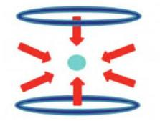
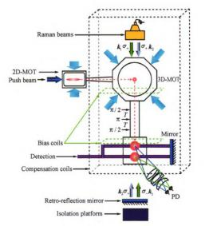
[1]图 1 冷原子重力仪原理图 [2]图 2 磁光阱结构示意图

在冷原子重力仪中，首先利用二维磁光阱（2D-MOT）制备一束扁平的冷原子团（通常使用碱金属铷原子）。再通过水平方向的推送光将这团冷原子束输送到三维磁光阱（3D-MOT）中，进一步冷却原子团的温度至约6 µK。

3.2 量子态纯化
量子态纯化是指将一个复合系统的量子态纯化为一个整体的纯态。布洛赫球面（如图3）可以作量子态纯化的几何表示，纯态由球面上的点表示，混合态由内点表示。一个量子态的纯度可以被看作是它~接近球体表面的程度。具体公式为：纯度=TX(p") ，其中是量子态密度矩阵，纯度在 1/d 1 之间，d 为希尔伯特空间维数。
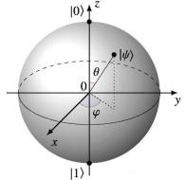
[3]图 3 布洛赫球面
冷原子重力仪中，量子态纯化是一个关键步骤，用于将原子制备到对磁场不敏感的纯态。关闭磁光阱中的磁场和激光场，使铷原子黏团在重力场中自由下落。选择竖直方向的磁场作
为量子化轴，使得原子的磁量子数mF 在该方向上量子化。再使用微波和拉曼选态π脉冲将原

子制备到对磁场不敏感的纯态。最后通过共振光选择性地激发、移除不需要的原子态，提高纯度。

3.3 原子干涉与归一化探测
利用三束多普勒敏感的拉曼脉冲 ( π/2-π-π/2）实现原子物质波的分束、偏转和合束，构成一个马赫-曾德尔干涉仪。拉曼π脉冲时间为 12 µs，脉冲之间的时间间隔 T 为 60 ms。图 4 为典型的T=60ms 的原子干涉条纹。
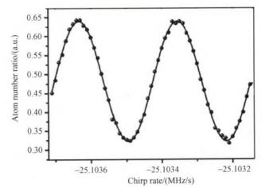
[4]图 4 T=60ms 原子干涉条纹

最后一步为利用归一化探测系统收集原子荧光信号，实现原子布居数的归一化探测。原子末态布居数比例 P 可以表示为P=R+CC OS(AP) ，若不考虑重力梯度的影响，相移 的
表达式为。
其中：P0 为原子布居数的平均值；C 为为干涉条纹的对比度； △φ 为干涉相位；keff 为拉曼光有效波矢；g 为待测重力； α 为拉曼光啁啾率；T 为干涉自由演化时间。

3.4 原子重力仪的稳定性与灵敏度
考虑到实际应用，应对原子重力仪的稳定性进行长期的监控测试。图 5 为连续 5 天中潮汐引起的重力场变化数据图，图中每个点代表一条干涉条纹。从图中可以看出，理论曲线（黑线）与实际测试数据（红点）拟合较好，存在的残差数据可能是由环境因素如大气压、海潮等引起的系统误差或人类活动产生的振动噪声。
另对原子重力仪的灵敏度进行测试，艾伦方差法是一种评估仪器噪声水平和稳定性的常
用方法。在一定时间内连续采集重力测量数据，利用艾伦方差公式计算数据的噪声水平。艾伦方差曲线上 1 秒时的重力值作为评估重力测量性能的重要指标。图 6 中，200 s 积分时间，重力测量分辨率可达1. 1 × 10-8 g；1000s 以后，可以达到5.7 × 10-9 g。

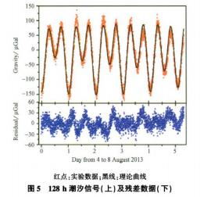
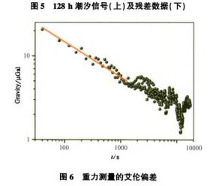
[5]图 5 原子重力仪的稳定性测试 [6]图 6 原子重力仪的灵敏性测试

四、讨论
4.1 尚未明晰的量子退相干微观机制
环境因素会导致量子态发生退相干，对冷原子重力仪的测量精度影响较大。然而，量子态从初始的相干叠加逐步过渡到完全退相干的微观动态过程， 目前还没有定论，使得在设计抗退相干策略时缺乏精准的理论依据，极大地限制了冷原子重力仪在复杂环境下测量精度的提升。

4.2 可能的灵敏度提升策略
通过量子纠错辅助提升重力仪的灵敏度：引入量子纠错码技术，实时监测和纠正量子态在测量过程中因环境噪声、操作失误等因素产生的错误。通过巧妙设计量子纠错算法，能够精准识别并修复量子态中的错误信息，确保测量结果的准确性，提升冷原子重力仪对微小重力变化的分辨能力。

4.3 小型化与集成化困境
当前，冷原子重力仪普遍体积较大、结构复杂，通常需要占用大面积的实验室空间，并且要配备大量精密且昂贵的仪器设备。因此实现冷原子重力仪的小型化和集成化面临诸多技术瓶颈，需要在微纳制造、集成光学等前沿技术领域取得突破性进展。

五、总结与展望
本文聚焦冷原子重力仪中的量子力学，对其进行了全面剖析。 自 20 世纪 70 年代激光冷却技术兴起，冷原子重力仪从初步验证理论可行性出发，历经多阶段发展，逐步提高测量精度、拓展应用领域，当下正朝着小型化、集成化目标攻坚。

冷原子重力仪的基本原理，涵盖冷原子团制备、量子态纯化、原子干涉及归一化态探测等步骤，借助量子力学与光、磁技术协同，实现高精度重力测量。然而，在重力仪的研究与发展过程中，也存在量子退相干等微观机制不明阻碍精度提升，仪器体积大、结构复杂限制应用拓展等困境。
展望未来，在理论研究上随着量子力学基础研究不断推进，有望逐步弄清楚量子退相干的微观过程，据此设计出实用的抗退相干方法，使冷原子重力仪在复杂环境下也能保障测量精度，扩大使用场景；在技术层面，微纳制造与集成光学技术的突破将推动冷原子重力仪克服体积和结构局限，实现小型化、集成化，并逐渐融入地质灾害监测、智能交通导航等日常领域，服务大众生活、体现社会价值；在性能提升方面，随着未来量子纠错码技术的不断成熟普及，冷原子重力仪对微小重力变化的感知能力增强，可以为地球物理勘探、航空航天测量等提供更准的数据，助力科技进步，耕耘未知领域。

参考文献：
[1]图 1 、4 、5 、6 来源：Wu B,Wang Z Y,Cheng B,et al.A study of the u-Gal-level cold atom gravimeter[J]. Geophysical and Geochemical Exploration ,2015,39(S1):47-52.http://doi.org/10.11720/styht.2015.S1.11
[2]图 2 来源：QIN Fangjun ,2Hang Haibo,CHEN Hao,et al.Research Progress on Dynamic Measurement of Cold Atom Gravimeter[J].Geomatics and Information Science of Wuhan University,2024,49(11):2016-2027.D 01:10.13203/i.whugis20240245
[3]图 3 来源：https://www.ewbang.com/community/article/details/961453450.html

